Задание 1
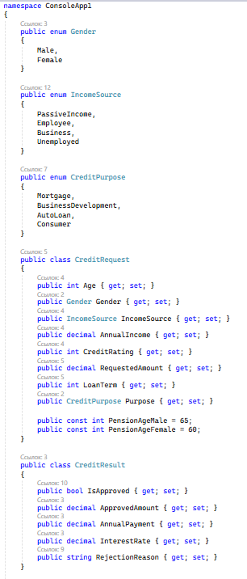
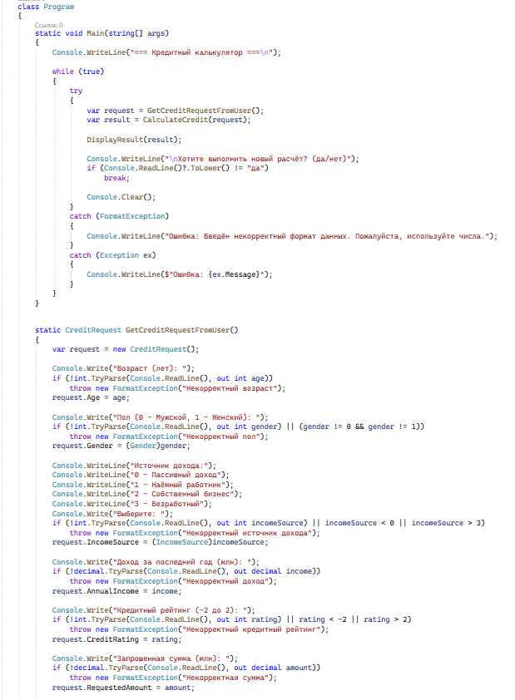
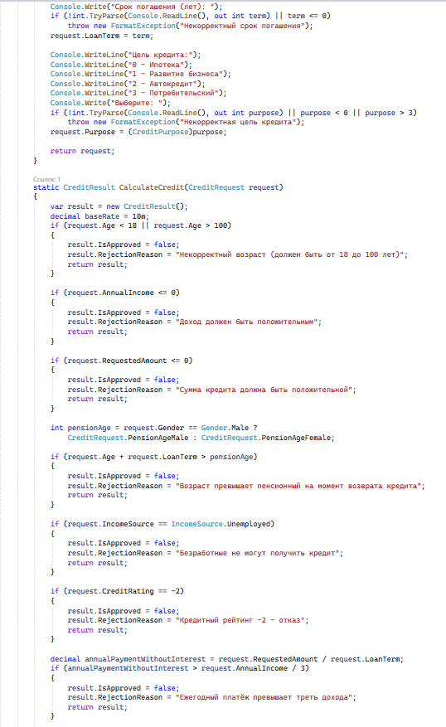
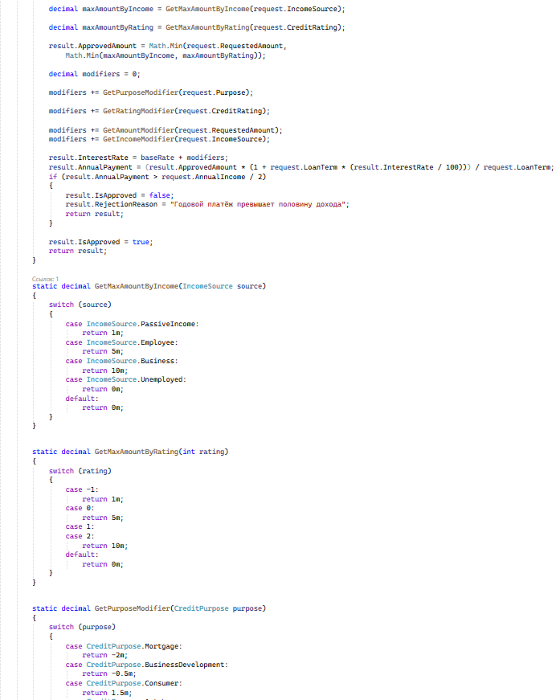
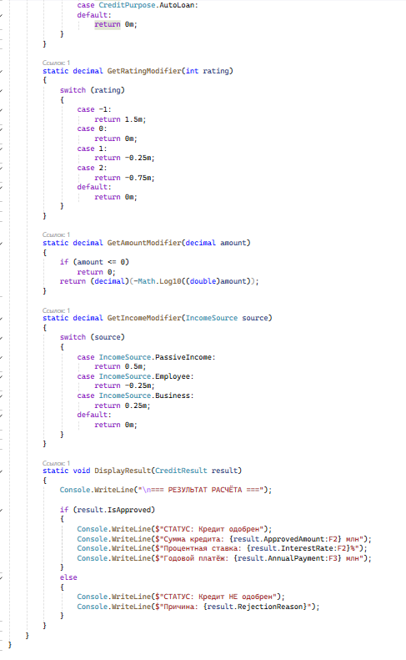
Задание 2
Тестовые данные:
- Стандартный случай (мужчина, 30 лет, наёмный работник, доход 3 млн, рейтинг 1, сумма 4 млн, срок 5 лет, ипотека)
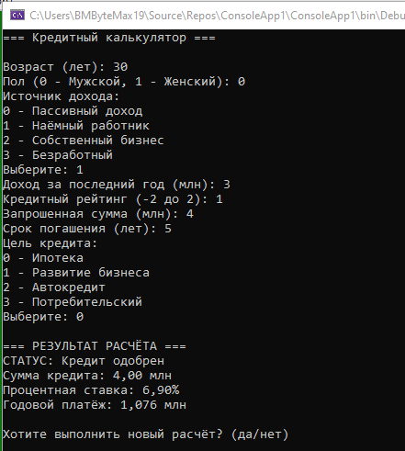
- Граничные значения возраста
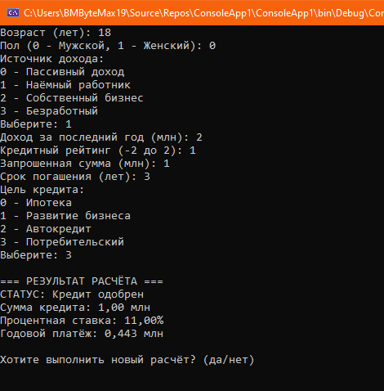
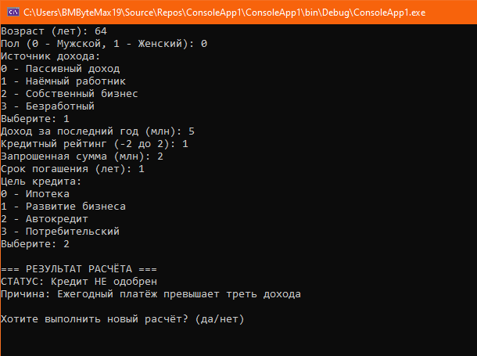
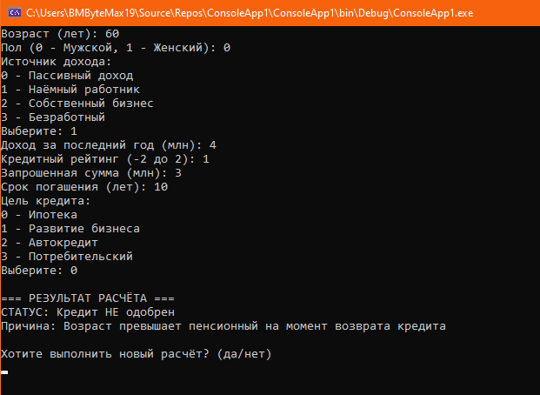
- Различные комбинации источников дохода
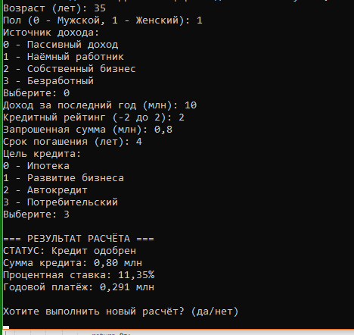
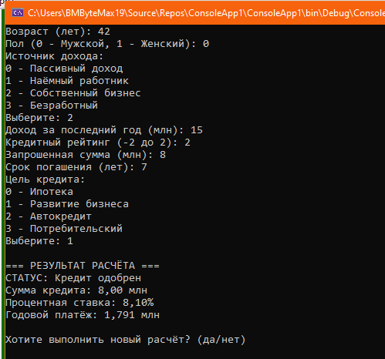
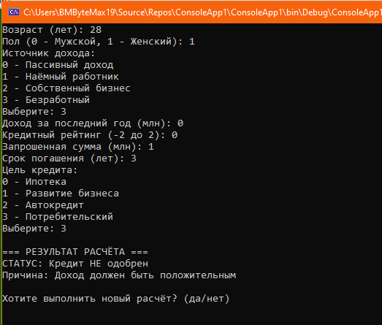
- Различные значения кредитного рейтинга
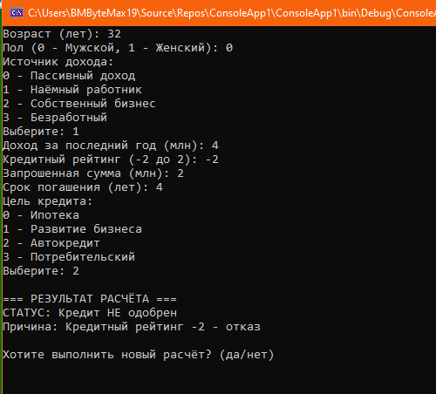
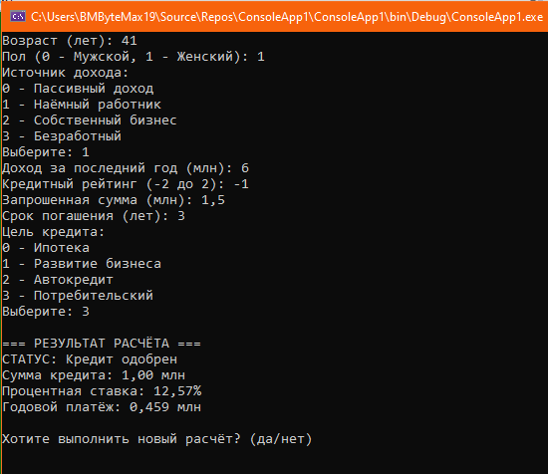
- Пограничные значения сумм
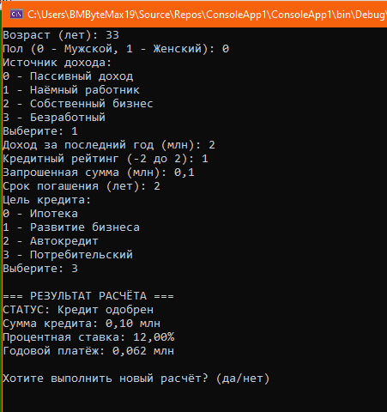
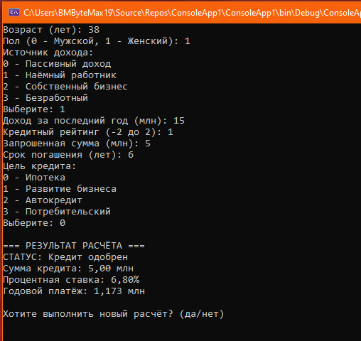
Задание 3
Позитивные тест-кейсы
ID | Название | Входные данные | Ожидаемый результат
TC-01 | Стандартный одобренный кредит | Возраст: 30, Пол: М, Доход: наёмный, 3 млн, Рейтинг: 1, Сумма: 4 млн, Срок: 5 лет, Цель: ипотека | Кредит одобрен, сумма 4 млн
TC-02 | Максимальная сумма для наёмного | Возраст: 35, Пол: М, Доход: наёмный, 15 млн, Рейтинг: 1, Сумма: 5 млн, Срок: 3 года, Цель: авто | Кредит одобрен, сумма 5 млн
TC-03 | Минимальная сумма | Возраст: 25, Пол: Ж, Доход: пассивный, 2 млн, Рейтинг: -1, Сумма: 0.5 млн, Срок: 2 года, Цель: потреб. | Кредит одобрен, сумма 0.5 млн
TC-04 | Лучший кредитный рейтинг | Возраст: 40, Пол: М, Доход: бизнес, 20 млн, Рейтинг: 2, Сумма: 10 млн, Срок: 10 лет, Цель: бизнес | Кредит одобрен, ставка снижена
Негативные тест-кейсы
ID | Название | Входные данные | Ожидаемый результат
TC-05 | Превышение пенсионного возраста | Возраст: 60, Пол: М, Доход: наёмный, 5 млн, Рейтинг: 1, Сумма: 3 млн, Срок: 10 лет, Цель: ипотека | Отказ: превышение пенсионного возраста
TC-06 | Безработный | Возраст: 25, Пол: Ж, Доход: безработный, 0 млн, Рейтинг: 0, Сумма: 1 млн, Срок: 3 года, Цель: потреб. | Отказ: безработные не обслуживаются
TC-07 | Рейтинг -2 | Возраст: 35, Пол: М, Доход: наёмный, 4 млн, Рейтинг: -2, Сумма: 2 млн, Срок: 4 года, Цель: авто | Отказ: кредитный рейтинг -2
TC-08 | Превышение платежа над доходом | Возраст: 40, Пол: Ж, Доход: пассивный, 1 млн, Рейтинг: 0, Сумма: 3 млн, Срок: 2 года, Цель: потреб. | Отказ: платеж превышает половину дохода
TC-09 | Отрицательный возраст | Возраст: -5, Пол: М, Доход: наёмный, 3 млн, Рейтинг: 1, Сумма: 2 млн, Срок: 3 года, Цель: ипотека | Ошибка ввода или корректная обработка
TC-10 | Некорректный кредитный рейтинг | Возраст: 30, Пол: Ж, Доход: бизнес, 5 млн, Рейтинг: 5, Сумма: 4 млн, Срок: 5 лет, Цель: бизнес | Отказ или обработка ошибки

Задание 4
Баг #1: Некорректный расчёт модификатора по сумме
Описание: Формула модификатора -log(sum) даёт некорректные значения. Для суммы 0.1 млн ожидается +1%, но расчёт даёт другое значение.
Шаги для воспроизведения:
- Запустить приложение
- Ввести любые валидные данные
- Указать сумму кредита 0.1 млн
- Проверить итоговую ставку
Ожидаемый результат: Модификатор = +1%
Фактическое поведение: Модификатор = +100%
Предложение по устранению: Исправить формулу: модификатор должен быть -log10(sum) * 100, но только для сумм > 0
Баг #2: Отсутствует проверка на отрицательный доход
Описание: Можно ввести отрицательный доход, что приводит к некорректным расчётам
Шаги для воспроизведения:
- Ввести доход = -1 млн
- Продолжить ввод данных
- Получить некорректный результат
Ожидаемый результат: Ошибка валидации или отказ
Фактическое поведение: Расчёт выполняется с отрицательным доходом
Предложение по устранению: Добавить проверку if (request.AnnualIncome <= 0) return error
Баг #3: Отсутствует защита от деления на ноль
Описание: При сроке погашения 0 лет происходит деление на ноль
Шаги для воспроизведения:
- Ввести срок погашения = 0
- Продолжить расчёт
Ожидаемый результат: Ошибка валидации
Фактическое поведение: Исключение DivideByZeroException
Предложение по устранению: Добавить проверку if (request.LoanTerm <= 0) return error
Баг #4: Некорректная обработка пенсионного возраста для женщин
Описание: В коде используется пенсионный возраст 60 для женщин, но не учитываются промежуточные значения
Шаги для воспроизведения:
- Пол: Женский
- Возраст: 58
- Срок: 5 лет (итого 63 > 60)
Ожидаемый результат: Отказ
Фактическое поведение: Расчёт выполняется
Предложение по устранению: Исправить условие на if (request.Age + request.LoanTerm > pensionAge)
Баг #5: Отсутствует проверка на максимальный возраст
Описание: Можно ввести возраст > 100 лет, что нереалистично
Шаги для воспроизведения:
- Ввести возраст = 150 лет
- Продолжить расчёт
Ожидаемый результат: Ошибка валидации
Фактическое поведение: Расчёт выполняется
Предложение по устранению: Добавить проверку if (request.Age < 18 || request.Age > 100) return error
Баг #6: Не учитываются гендерные различия в модификаторах
Описание: Ставка не зависит от пола, хотя в реальной жизни могут быть различия
Шаги для воспроизведения:
- Сравнить расчёты для мужчины и женщины с одинаковыми параметрами
- Результаты идентичны
Ожидаемый результат: Возможны различия
Фактическое поведение: Пол не влияет на ставку
Предложение по устранению: Уточнить требования и добавить модификатор по полу при необходимости
Баг #7: Некорректное округление в расчётах
Описание: При работе с денежными значениями используются decimal, но в некоторых местах может теряться точность
Шаги для воспроизведения:
- Выполнить несколько расчётов с дробными значениями
- Сравнить с ручным расчётом
Ожидаемый результат: Точность до копеек
Фактическое поведение: Возможны расхождения в 3-4 знаке
Предложение по устранению: Использовать decimal с округлением до 2 знаков после запятой

